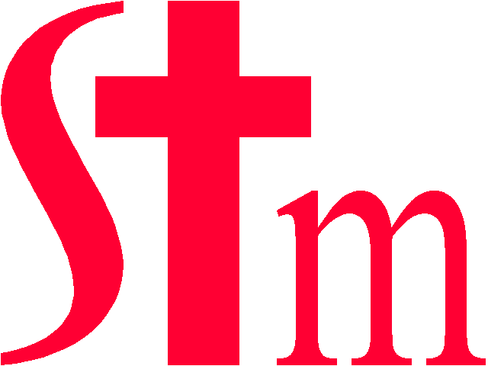天主教中華聖母修女會醫療財團法人天主教聖馬爾定醫院
院外人員人事資料表
類別：研修(受訓)人員 實習(□實習生□實習指導教師) 見習生 其他 人事編號：
申請單位 | 學校/醫院/學(協)會
姓 名 |  | 性 別 |  | 男 女 |  |  |  | 行動電話
服務單位 |  | 職 稱 |  |  |  |  |  | 電 話
目前就讀  科系/年級 | 科系  年級 | 修 業  年 限 |  | 專 科( 二年制 三年制 五年制)  大 學( 二年制 三年制 四年制)  研究所( 其他
緊急聯絡人 | 姓名： 稱謂： |  |  |  |  |  | 電 話：( )  行動電話：
研修實見習  單 位 |  |  | 期 間 |  |  | 年 月 日 至 年 月 日
進修內容 | 本欄研修(受訓)者填寫，實(見)習生及實習教師免填
備 註
照片粘貼處 |  |  |  |  | 身分證正反面影本浮貼處
- 本表請於進修二週前寄回本院人力資源科收(600嘉義市大雅路二段565號)
本表單編號：H820-P-205-01 2016.5.5
天主教中華聖母修女會醫療財團法人天主教聖馬爾定醫院
進修人員保密切結書
立書人___________（以下簡稱本人）係受天主教聖馬爾定醫院（以下簡稱院方）核准於______________進修，對於進修期間所知悉、持有或偶然得知或偶然持有，本院之業務機密資料，或涉及病患醫療業務時，均應負保密責任，非經院方書面同意，不得洩漏或交付任何人，並遵守個人資料保護法及院方相關規定，本人於同意簽訂本保密切結書日起，接受並遵守以下事項：

- 本人須負保密責任之項目，包含因進修期間而知悉、取得、閱覽來自於院方之文件、程式、紀錄、作業方法、設計、圖樣、規格、說明、圖表、數位/類比式儲存媒體資料或其他任何之書面或電子形式資料，以及利用前述來自於院方之資料所分析、彙總、處理所得之結果。
- 凡屬院方營運策略、人事或組織異動、財務會計帳冊、病患病歷資料、保險申報調閱等相關資料無論是否為本人進修期間所接觸，或因其他方式所知悉、持有，縱尚未經院方所核定其機密等級，本人均應盡妥善保管保密之責，不為傳述、影印、抄錄、或以其他方式洩露或散於其他特定或非特定之第三人。
- 院方與病患、相關協力廠商、政府機關及各類公私立團體往來之信函、文件、資料，無論是否為院方所有；或是以院方名義與其他機關團體、個人立有合約而負有保密義務時，本人亦同負保密之義務。
- 進修期間所為之創作或發明、發現及電腦相關軟體之設計，不論申請專利或其他智慧財產權保護與否，其相關權利屬院方所有，得由院方以醫院名義依法向主管機關申請著作權或專利權等權利。
- 進修期間結束後，對於因進修期間所取得來自於本院之任何書面或電子形式資料，以及利用前述來自於本院之資料所分析、彙總、處理所得之結果，應即予以銷毀；如本人對於前述資料於進修期間結束後，因任何原因需繼續保留存取或使用權限，應由本人或本人之學校或服務單位向本院提出書面申請，並獲同意後方可保留或使用前述資料。
- 本切結書第一條至第五條中所列應負保密責任之項目，本人於進修期間，應盡善良管理人之責任，若因可歸責於本人之故意或疏失造成資料外洩情事，導致本院受到損害，本人願負損害賠償及相關法律責任。
- 本切結書中有關保密義務之規定，於本人進修期間及進修結束之日起二年內有效力。
- 違反本切結書各款之規定，除依個案認定解除進修合約外，如因而造成院方損失或損害，應負賠償責任。如涉及民、刑事等責任，並應接受法律之制裁。
- 本保密切結書之內容，若一部分無效或無法適用，不影響其他部分之效力。
立切結書人： （簽章）
出生年月日：
身份證字號：
戶 籍 住址：
中 華 民 國 年 月 日

本表單編號:H820-P-205-04 2016.5.5

